***Fecha:*** *30/05/2025*

***DATOS DEL TRABAJADOR***

* **NOMBRE Y APELLIDO :** Edgar Enzo Enrique Fernandez Caballero
* **ESTADO CIVIL:** Soltero
* **NACIONALIDAD:** Paraguaya
* **NÚMERO DE C.I.:** 6276106
* **CIUDAD:** Luque
* **BARRIO:** Makai
* **DIRECCION - CALLES:** Eduardo Gomez, 5458
* **TELEFONO:** 0994404583
* **EMPRESA EN QUE TRABAJA O TRABAJO:** CIE
* **DIRECCION DE LA EMPRESA:** Campo via
* **RUC DE LA EMPRESA:** 4447477-1
* **FECHA DE INGRESO:** 18/02/2014
* **FECHA DE DESPIDO:** 20/05/2025
* **QUE DIAS TRABAJA:** Lunes a viernes
* **HORARIO DE TRABAJO:** 8:00 a 18:00
* **SALARIO:** 5000000
* **IPS:** Si
* **BONIFICAION FAMILIAR (CUANTOS HIJOS):**
* **TAREA REALIZADA (DESCRIPCION):** Encargado de planos
* **MOTIVO DEL DESPIDO:** Llegada tardia al taller
* **QUIEN LO DESPIDIO Y POR QUE MEDIO:** El presidente del CIE, Por correo electronico
* **LE DEBEN SALARIOS:** Dos meses
* **PAGO DE SALARIOS (EFECTIVO U OTRO):** Por banco Basa
* **LE DEBEN VACACIONES:** Me deben 2 vacaciones
* **LE DEBEN AGUINALDO:** si recibia
* **CONTABA CON CONTRATO:** Si
* **LE OFRECIERON SU LIQUIDACION:** No
* **FIRMO DOCUMENTOS EN BLANCO:** No
* **OBSERVACIONES:** Nada mas

***CROQUIS DE UBICACION DEL DOMICILIO DEL ACTOR***

* NOMBRE Y APELLIDO: Edgar Enzo Enrique Fernandez Caballero
* DIRECCION: Eduardo Gomez, 5458
* CIUDAD: Luque
* TELEFONO: 0994404583

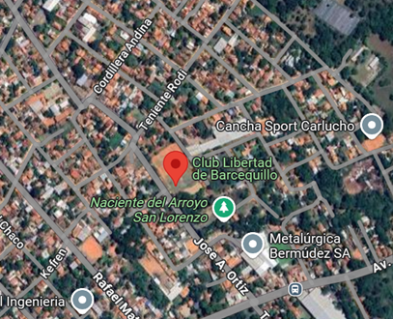

https://maps.app.goo.gl/gfjAkq5uewLpBV9QA



***CROQUIS DE UBICACION DEL DOMICILIO DEL DEMANDADO***

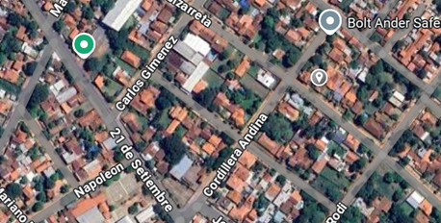

https://maps.app.goo.gl/c77RjPCYUGQr3Ti17



**Entrevista realizada por:** David

_________________________

FIRMA